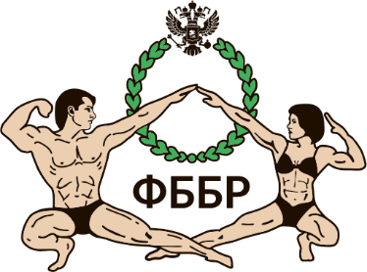 |  | 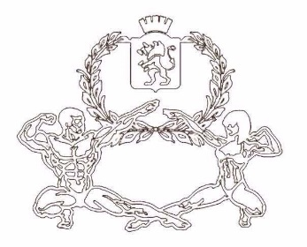
«СОГЛАСОВАНО»  Первый заместитель Министра  Спорта Красноярского края  ______________С.В. Ходюш  «____» __________ 2018г. |  | 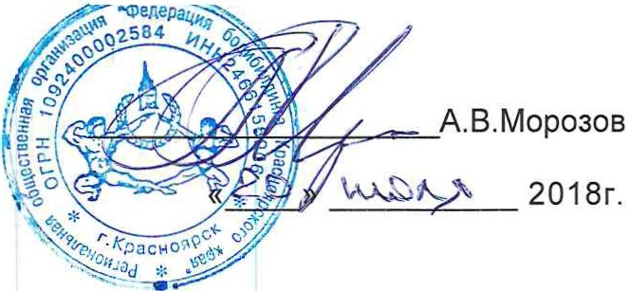  «Утверждаю»  Президент Федерации бодибилдинга Красноярского края  __________________А. В.Морозов  «01» декабря 2018г.

РЕГЛАМЕНТ
Siberian Power SHow
(8й Кубок Красноярского края)
по бодибилдингу

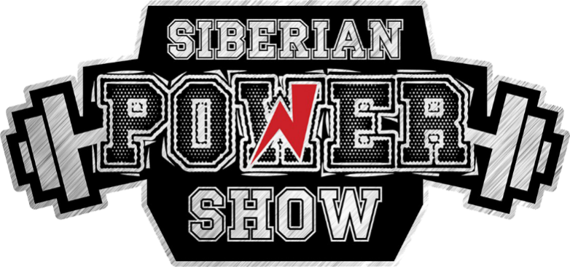

16 – 17 марта 2019 г.
красноярск

I. Цели и задачи

Siberian Power Show – турнир по бодибилдингу, в рамках которого пройдет Кубок Красноярского края – далее Соревнования, проводятся с целью популяризации и развития бодибилдинга и фитнеса по версии IFBB, как пропаганды здорового образа жизни и наиболее эффективных средств оздоровления населения, повышения мастерства, выявления лучших спортсменов для комплектования сборных команд на Чемпионат Сибирского Федерального Округа и Кубок России-2019.

II. Сроки и место проведения

Соревнования проводятся в городе Красноярске 16 - 17 марта 2019 года.
Приём стартовых взносов, комиссия по допуску (взвешивание/измерения роста, согласно расписанию) ул. Авиаторов,19 МВДЦ «Сибирь».
Основное место проживания:
- Гостиница «Сибирь», ул. Авиаторов, 19
- Гостинично-ресторанный комплекс «Амакс СИТИ», ул. Александра Матросова, 2

Место проведения Соревнований:
Гранд-холл «Сибирь» по адресу: ул. Авиаторов, 19

Официальные аккаунты в социальных сетях, в которых будет размещаться дополнительная информация, а также можно задать вопросы:
ВКонтакте: vk.com/siberianpowershow
Instagram: @siberianpowershow
Проезд, проживание, питание и суточные за счет командирующих организаций.

III. Организация и руководство соревнованиями

Общее руководство по подготовке и проведению соревнований по правилам IFBB осуществляет ОРГКОМИТЕТ, а непосредственное руководство – ГЛАВНАЯ СУДЕЙСКАЯ КОЛЛЕГИЯ ФББКК.

ГЛАВНЫЙ СУДЬЯ: - судья МК, Капустин Денис (Барнаул)
ГЛАВНЫЙ СЕКРЕТАРЬ: - судья 1 кат, Морозова Анастасия Андреевна (Красноярск)
СУДЬЯ-КОММентатор: - судья ВК, Корнюхин Дмитрий (Екатеринбург)
ГЛ.ОРГАНИЗАТОР: - судья 1 кат, Киюцин Денис Геннадьевич (Красноярск)
IV. Участники соревнований

К участию в Соревнованиях допускаются спортсмены девяти возрастных групп: ДЕВОЧКИ (до 7 лет), ДЕВОЧКИ (до 11 лет), ДЕВОЧКИ (до 15 лет), ЮНОШИ до 18 лет, юниоры и юниорки (с 18 до 23 лет), взрослые – старше 23 лет и «МАСТЕРА» – женщины старше 35 лет, мужчины старше 40 лет. Возраст определяется по году рождения.
Соревнования по бодибилдингу проводятся: среди Юношей; среди юниорОВ; среди МАСТЕРОВ (мужчины); среди МУЖЧИН – все в абсолютной категории.
Соревнования по классическому бодибилдингу проводятся: среди ЖЕНЩИН в абсолютной категории, а среди мужчин в категориях 180 см, свыше180см и в абсолютном первенстве.
Соревнования по фитнесу проводятся: среди дЕВОЧЕК в возрастных категориях до 7 лет, до 11 лет и до 15 лет; среди ЮНОШЕЙ до 18 лет, а также среди юниорок и ЖЕНЩИН - все в абсолютных категориях.
Соревнования по бодифитнесу проводятся: среди юниорок в абсолютной категории, среди ЖЕНЩИН в категориях: до 163 см, свыше 163 см и в абсолютном первенстве.
Соревнования по фитнес-бикини проводятся: среди девушек до 19 лет, среди ЮНИОРОК в абсолютной категории; среди ЖЕНЩИН в категориях: 160 см, 164 см, 166 см, 169 см, 172 см, свыше 172 см и в абсолютном первенстве, среди МАСТЕРОВ (женщин) - в абсолютной категории.
Соревнования по вэлнес-фитнес проводятся среди ЖЕНЩИН в абсолютной категории.
Соревнования по классик-физик проводятся среди МУЖЧИН в абсолютной категории.
Соревнования по пляжному бодибилдингу проводятся среди МУЖЧИН в абсолютной категории.
Соревнования по пляжному бодибилдингу, вэлнес-фитнес и классик-физик пройдут исключительно в рамках Siberian Power Show и не имеют статуса краевых соревнований!
Соревнования в номинации фит-модель пройдут в рамках финального гала-шоу в абсолютной категории.
На финальном гала-шоу Siberian Power Show допускаются спортсмены, занявшие 1-3 места в своих категориях в номинации БОДИБИЛДИНГ и ФИТНЕС-БИКИНИ, а также все девушки, заявившиеся в категорию ФИТ-МОДЕЛЬ.
Юноши, юниоры и юниорки могут соревноваться в старших возрастных группах своих номинаций, если они заняли I – III места в весовых или ростовых категориях своих возрастных групп. Исключения: фитнес-бикини – I-VI место.
Спортсмены на комиссии по допуску должны быть в соревновательных костюмах, соответствующих правилам IFBB, предъявить паспорт и медицинскую страховку, сдать качественную фонограмму, записанную первым треком на USB-носителе (флэшке).
Судьи на инструктаже и жеребьевке ОБЯЗАНЫ предъявить Судейскую квалификационную книжку.
V. Финальное гала-шоу Siberian Power Show
Допускаются приглашенные спортсмены номинаций Бодибилдинг и Фитнес-Бикини, а также спортсмены, занявшие 1-3 места в категориях номинаций Бодибилдинг и Фитнес-Бикини на Кубке Красноярского края-2019.

Призовой фонд:

Место | Бодибилдинг, руб. | Фитнес-Бикини, руб.
1 | 130 000 | 60 000
2 | 90 000 | 50 000
3 | 70 000 | 40 000
4 | 50 000 | 25 000
5 | 45 000 | 25 000
6 | 40 000 | 25 000

VI. Условия приема участников
Сборные команды регионов должны отправить предварительную ЗАЯВКУ НА участие (см. Приложение № 1) с полным указанием Ф.И.О, даты рождения, номинации, весовой/ростовой категории каждого участника соревнований, Ф.И.О. представителей, информацию по гостинице НЕ позднее 1 марта 2019 г.
Тарифы на размещение и способ бронирования указаны в официальных аккаунтах в социальных сетях:
ВКонтакте: vk.com/siberianpowershow
Instagram: @siberianpowershow
Online-регистрация будет доступна с 20 января 2019г.
Оригинал ЗАЯВКИ с визой врача и подписью руководителя, отвечающего за достоверность информации необходимо предоставить на комиссии по допуску. Команды, приславшие заявки позже, размещаются в последнюю очередь при наличии свободных мест.
Взнос для Экстра-делегата - 2000 руб.
Внимание: за кулисы в зону разминки проходят только представители, экстра-делегаты и спортсмены.
Бейджи (браслеты) для официальных делегатов будут выдаваться при оплате стартовых взносов, которые сдаёт ТОЛЬКО руководитель команды за всю сборную команду региона.
Каждый участник СОРЕВНОВАНИЙ старше 16 лет (спортсмен, тренер) оплачивает целевой (стартовый) взнос, который составляет 1500 рублей.
Аренду места проведения соревнований, наградную атрибутику и заключительный банкет обеспечивает Оргкомитет Соревнований.

VII. Заявки на участие
Предварительные ЗАЯВКИ НА УЧАСТИЕ (см. Приложение № 1) высылаются в ФББКК на e-mail: rpexpo@bk.ru
Телефон Оргкомитета для справок: 8 (933) 336 40 16
Контактное лицо по заселению: 8 (913) 172 85 01, Гвозденко Татьяна Леонидовна

VIII. Определение победителей
Победители в категориях определяются, согласно правилам, по наименьшей сумме мест.
При равном количестве мест победитель определяется по правилам IFBB. В командном зачете команда-победитель определяется по наибольшей сумме очков пяти лучших результатов, полученных спортсменами каждой команды. В зачет идут результаты не более двух спортсменов в одной категории от региона. Очки подсчитываются по правилам IFBB: I место - 16 очков, II место - 12 очков, III место - 9 очков, IV место - 7 очков, X место - 1 очко. Очки, данные команде девочками, мальчиками и юношами оцениваются 50%, а юниорками, юниорами, МАСТЕРАМИ, участниками категорий «ФИТНЕС-БИКИНИ» и «ПЛЯЖНЫЙ БОДИБИЛДИНГ» - 75% от их суммы очков. Абсолютные чемпионы во всех взрослых и в юниорскИХ категориях получают к своей сумме очков в командный зачет по 2 очка.
IX. Награждение
Победители и призеры среди: ДЕВОЧЕК, МАЛЬЧИКОВ, ЮНОШЕЙ, ЮНИОРОВ и ЮНИОРОК награждаются кубками, медалями и дипломами. Абсолютный победитель среди ЮНИОРОВ награждается специальным кубком, золотой медалью и дипломом.
Во взрослых категориях призеры награждаются кубками, медалями и дипломами. Абсолютные победители награждаются специальными кубками, золотыми медалями и дипломами.
Команда-победительница награждается специальным призом и дипломом. За II и III места команды награждаются кубками и дипломами соответствующих степеней.

Вниманию спортсменов! Для спортсменов на соревнованиях будет организовано профессиональное нанесение грима (Jan Tana). Запись будет осуществляться на регистрации. Более подробная информация в официальных аккаунтах в социальных сетях:
ВКонтакте: vk.com/siberianpowershow
Instagram: @siberianpowershow
X. Программа соревнований

15 марта  2019 года | 12.00 | Заезд и размещение команд
 | 18.00 – 20.00 | Взвешивание, прием членских и стартовых взносов участников в г. Красноярск МВДЦ «Сибирь»
 |  | Совещание и семинар для судей
16 марта | 08.20 – 09.30 | Дорегистрация и взвешивание участников
2019 года |  | г. Красноярск МВДЦ «Сибирь»
 | 11.00 – 14.00 | Siberian Power Show (Первенство Красноярского края)
 |  | Фитнес девочки до 7 лет
 |  | Фитнес девочки до 11 лет
 |  | Фитнес девочки до 15 лет
 |  | Фитнес юноши до 18 лет
 |  | Бодибилдинг – юноши (абсолютная категория)
 |  | Бодифитнес – юниорки (абсолютная категория)
 |  | Фитнес-бикини – девушки (абсолютная категория)
Фитнес-бикини - юниорки (абсолютная категория)
Фитнес – юниорки (абсолютная категория)
 |  | Фитнес-бикини – мастера (абсолютная категория)
 |  | Бодибилдинг – юниоры (абсолютная категория)
 |  | Бодибилдинг – мастера (абсолютная категория)
 | 14.30 – 18.00 | Siberian Power Show (Кубок Красноярского края)
 |  | Торжественное открытие соревнований
 |  | Классический бодибилдинг – женщины (абсолютная категория)
 |  | Классический бодибилдинг – мужчины до 180см
 |  | Классический бодибилдинг – мужчины свыше 180см
 |  | Бодифитнес – женщины до 163см
 |  | Бодифитнес – женщины свыше 163см
 |  | Фитнес - женщины (абсолютная категория)
 |  | Бодифитнес – женщины – (абсолютная категория)
Классический ББ (абсолютная категория)
Siberian Power Show
 |  | Велнес-фитнес (абсолютная категория)
 |  | Пляжный бодибилдинг (абсолютная категория)
 |  | Классик физик (абсолютная категория)
 |  | Награждение и закрытие турнира
 | 18.00 – 21.00 | Дорегистрация спортсменов фитнес-бикини, бодибилдинг
17 марта  2019 года | 10.00 | Siberian Power Show (Кубок Красноярского края)  Бодибилдинг – мужчины: до 80 кг, до 90 кг, до 100 кг, св.100 кг
Фитнес бикини – женщины
до 160см, до 164см, до 166 см до 169см 169 см и +172
 | 16.00 | Финальное гала-шоу Siberian Power Show  (призовой фонд: 650 000 руб.)
 |  | Бодибилдинг (1-3) места в категории
 |  | Фитнес-бикини (1-3) места категории
 |  | Фит-модель (заявленные участницы)
 |  | World Strong Man Cup (Final)

Приложение №1

Заявки на участие, заверенные руководителем региональной Федерации, должны быть отправлены не позднее 15 марта 2019 г. Все данные указывать полностью!
Заявка на участие в Siberian Power Show (ОБРАЗЕЦ)

16-17 марта 2019 г. г. Красноярск

от сборной команды ………………………………………… (региона)

П/п | Ф.И.О. полностью | Дата рождения  (полностью) | Тел | email | Номинация | Весовая категория/  Ростовая категория | Проживание в гостинице  «Пулковская» |  | Виза врача
 |  |  |  |  |  |  | ЗАЕЗД дата / время | ВЫЕЗД дата / время
 | Эскин Александр Евгеньевич | 16.12.1983 |  |  | Бодибилдинг, мужчины | до 90 кг

Руководитель команды (Ф.И.О.) ______________________________

Номер телефона _____________ Email _________________________

Руководитель Федерации____________________________

Подпись М.П.

Приложение № 2

Аккредитации СМИ

Просим внести данные СМИ и сотрудников, которые примут участие в освещении соревнований, заполнив анкету ПО ЭТОЙ ССЫЛКЕ.

- Если от одного СМИ аккредитуется более 1-го представителя, анкета заполняется на каждого.
- Заполненные анкеты направляются в пресс-службу Siberian Power Show не позднее 08 марта 2019 года.
- Аккредитованные журналисты получают браслет/бейдж, которые дают право посещения мероприятия.
- Для СМИ, по какой-либо причине не получившим в срок аккредитацию, вход на мероприятие будет ограничен.
- Для последующего сотрудничества аккредитованным СМИ предоставить в пресс-службу Siberian Power Show ссылки на опубликованные материалы.
- Представителям СМИ, получившим аккредитацию, но не осветившим мероприятие, в дальнейшем будет отказано в получении аккредитации.
- При использовании официальной информации, цитировании высказываний участников, фотографий и видеосюжетов, сделанных в рамках Siberian Power Show, готовые материалы должны содержать упоминание о Siberian Power Show.

Контактное лицо: Пропускова Ольга, 8 926 282 296, propuskova@mail.ru

